Инструкция по работе с телеграмм-ботом

Отдел компьютерных технологий и организцаии учебного процесса
Оглавление
Начало работы 2
1. Работа с ботом через приложение «Телеграмм» 3
1.1. Регистрация в телеграмм-боте 3
1.2. Создание заявки через приложение Телеграмм 7
1.2.1. Ответ/дополнение к заявке через Телеграмм 10
1.3. Раздел «Новости ИТ» 12
1.4. Получение доступа к сети Wifi 14
2. Работа с телеграмм-ботом через сайт 16
2.1. Авторизация на сайт 16
2.2. Создание заявки через сайт 19
2.2.1. Ответ/дополнение к заявки через сайт 22
2.3. Редактирование профиля через сайт 23
2.4. Получение доступа к сети Wifi через сайт 25
2.5. Просмотр новостей ИТ через сайт 26
2.6. Просмотр списка активных почт подразделений 28
2.7. ИТ проекты 30
2.7.1. Femida генератор 30

Начало работы

Для получения доступа к боту, перейдите на сайт «https://itdvrgup.ru/», где на главной странице, будет штрих-код для сканирования, как показано на рисунке ниже.
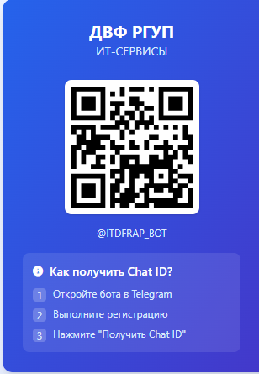

Если у вас не получилось отсканировать штрих-код, то введите в поле поиск, в Телеграмм, @ITDFRAP_BOT, как показано ниже.

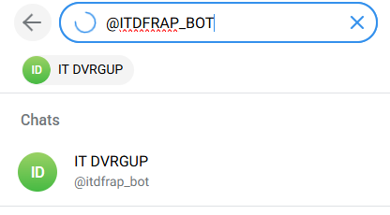

Работа с ботом через приложение «Телеграмм»

Регистрация в телеграмм-боте

Для начала регистрации в телеграмм-боте, нажимаем кнопку, указанную на рисунке 1.

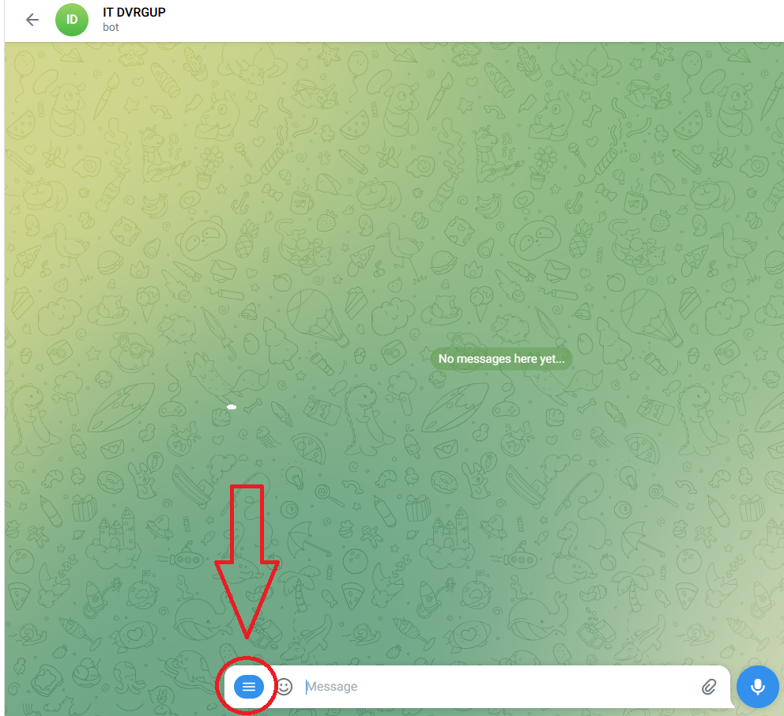
Рисунок 1

В появившемся меню нажимаем «/start» (Рисунок 2).

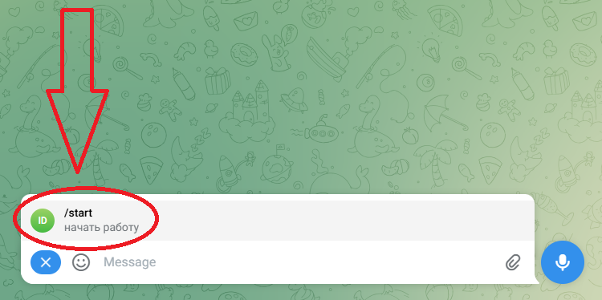
Рисунок 2

Далее нажимаем «Начать регистрацию» (Рисунок 3).

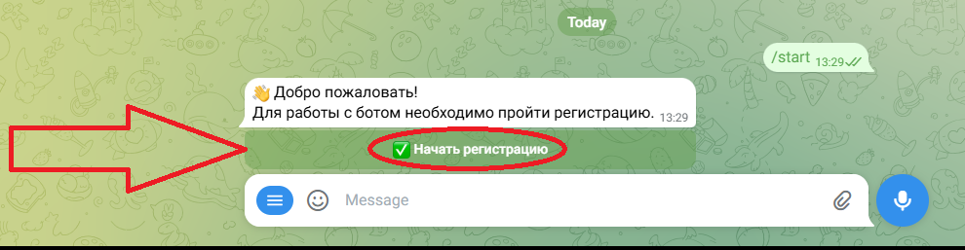
Рисунок 3

Вводим ФИО (Рисунок 4, цифра 1), нажимаем отправить (Рисунок 4, цифра 2).

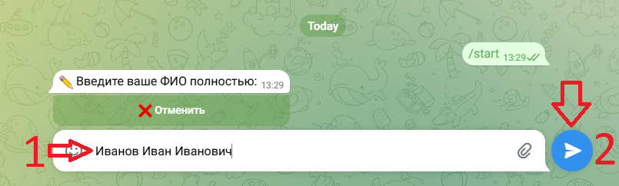
Рисунок 4

Вводим должность (Рис. 5, цифра 1), нажимаем отправить (Рис. 5, цифра 2).

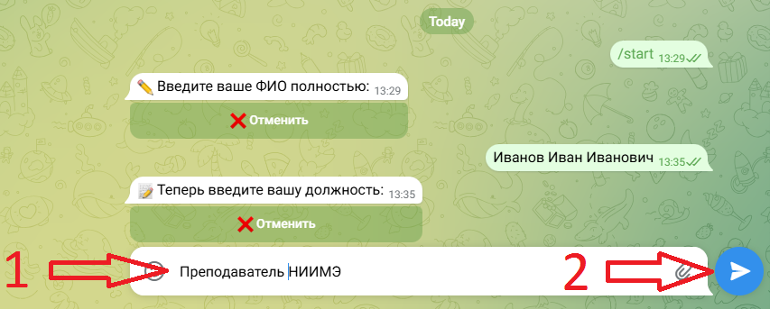
Рисунок 5

Вводим номер кабинета (Рисунок 6, цифра 1), нажимаем отправить (Рисунок 6, цифра 2).

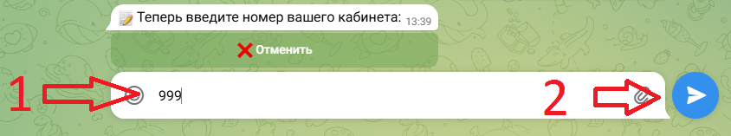
Рисунок 6
После выполненных действий, появится окно об успешной регистрации, ждём проверки вашего профиля администратором (Рисунок 7).

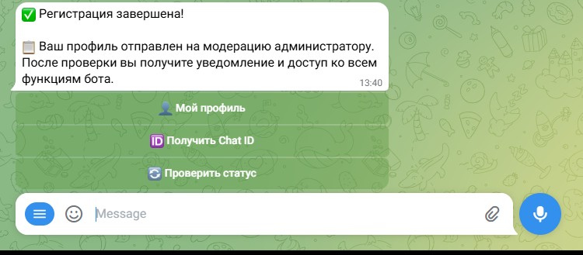
Рисунок 7

После одобрения администратором вашей учётной записи, придёт уведомление, и вам откроется доступ ко всем функциям телеграмм-бота.

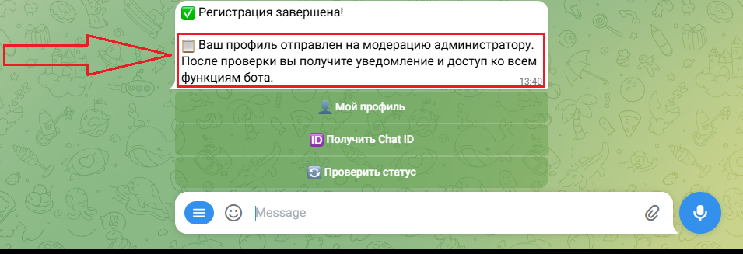
Рисунок 8

Создание заявки через приложение Телеграмм

Повторяем действия, указанные в пункте 1.1 на рисунках 1 и 2, и у нас появляется главное меню бота (Рисунок 9).

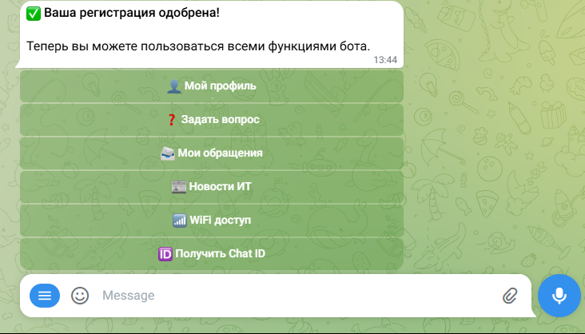
Рисунок 9

Для создания заявки, нажимаем на пункт «Задать вопрос» (Рисунок 10).

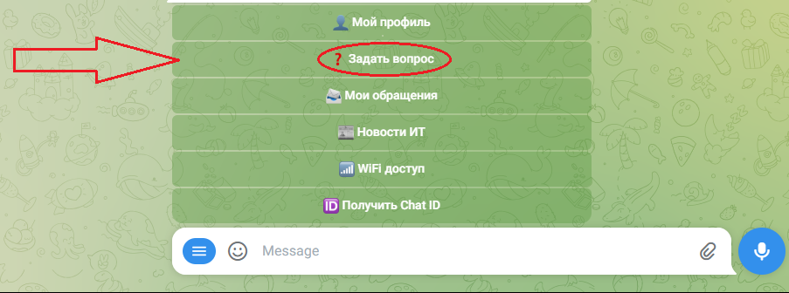
Рисунок 10
У нас появилось окно выбора категории для нашей заявки (можно выбрать любой, который подходит под вашу проблему) (Рисунок 10).

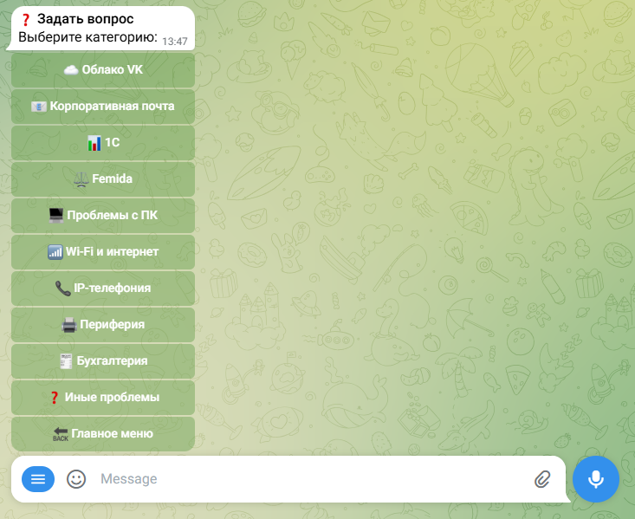
Рисунок 11

Далее выбираете интересующего вас специалиста (Рисунок 12).

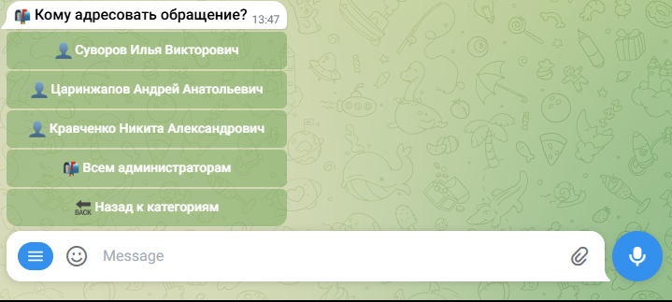
Рисунок 12
После, описываете проблему (Рисунок 13, цифра 1) и нажимаете отправить (Рисунок 13, цифра 2).

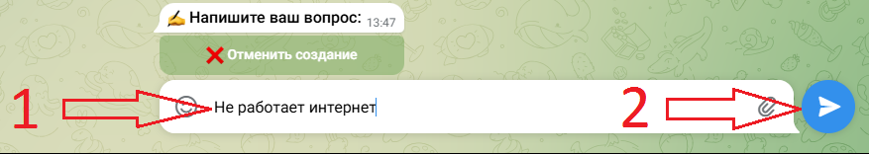
Рисунок 13

Поздравляю, вы создали заявку и открылось главное меню (Рисунок 14).

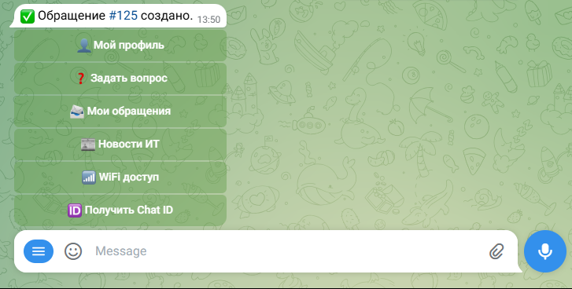
Рисунок 14

Ответ/дополнение к заявке через Телеграмм

Для просмотра или ответа на комментарий администратора вашего обращения, в главном меню, нажимаем кнопку «Мои обращения» (Рисунок 15).

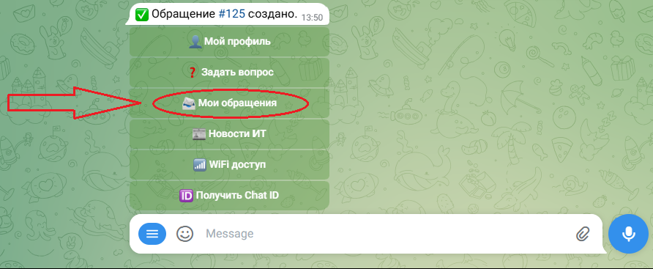
Рисунок 15

Появляется окно со всеми вашими активными обращениями, выбираем нужное, нажав на него (Рисунок 16).

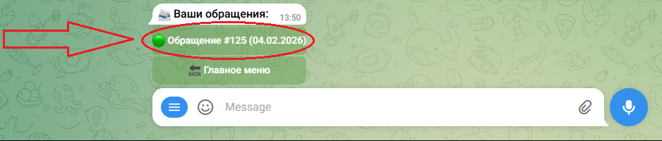
Рисунок 16

Далее вы увидите всю информацию о вашей заявке. Для дополнения обращения или ответа на комментарий администратора, нажимаем кнопку «Дополнить обращение» (ЕСЛИ ЭТОГО НЕ СДЕЛАТЬ, А ПРОСТО ОТПРАВИТЬ В ЧАТ СООБЩЕНИЕ, АДМИНИСТРАТОР ЭТОГО НЕ УВИДИТ) (Рисунок 17).

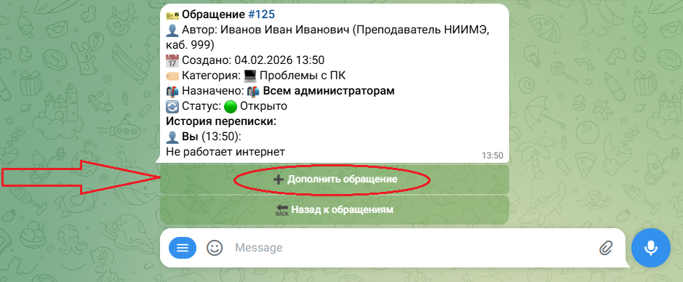
Рисунок 17

Следующим шагом, более подробно описываете проблему (Рисунок 18, цифра 1) и нажимаете кнопку отправить (Рисунок 18, цифра 2).

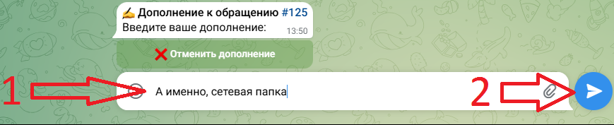
Рисунок 18

После совершённых действий, можно вернуться в главное меню, нажав соответствующую кнопку (Рисунок 19).

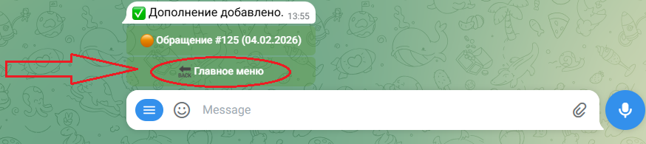
Рисунок 19

Раздел «Новости ИТ»

Далее, вы сможете просмотреть новости, публикуемые отделом КТиТОУП, в отдельном пункте, в главном меню (Рисунок 20).

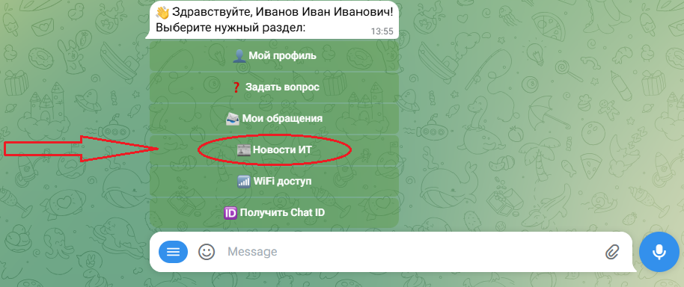
Рисунок 20

В этом разделе, у вас есть возможность просматривать новости публикуемые ОКТиТОУП (новые публикуемые записи также приходят всем пользователям одновременно) (Рисунок 21).

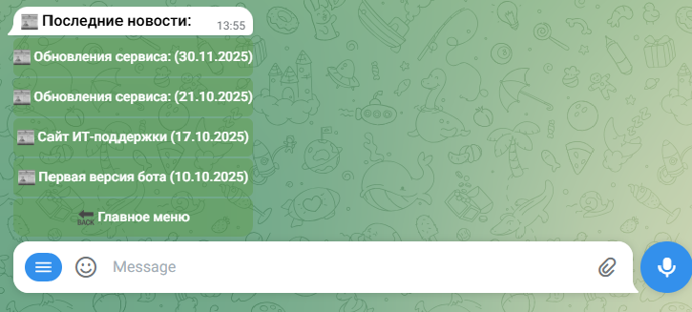
Рисунок 21

Для возврата в главное меню, нажимаете кнопку, указанную на рисунке 22.

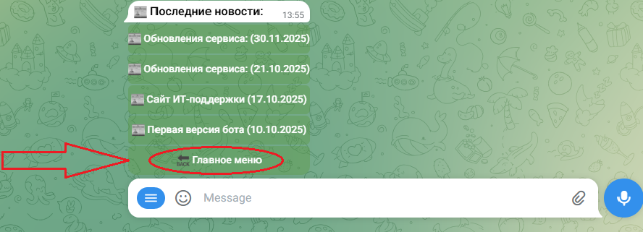
Рисунок 22

Получение доступа к сети Wifi

Для получения доступа к сети Wifi, в главном меню, нажимаем кнопку «Wifi доступ» (Рисунок 23).

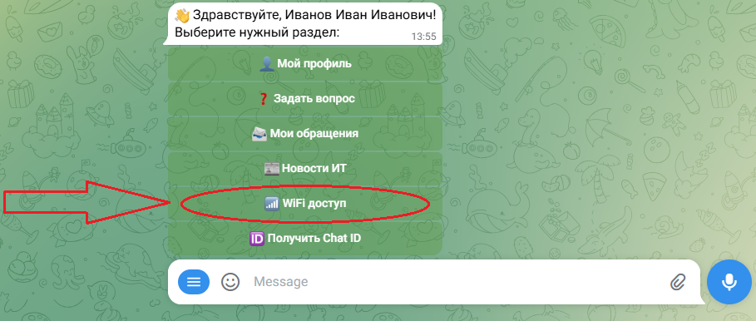
Рисунок 23

Вы попадаете в меню с выбором сети, для которой хотите получить пароль, выбираете нужный Wifi (Рисунок 24).

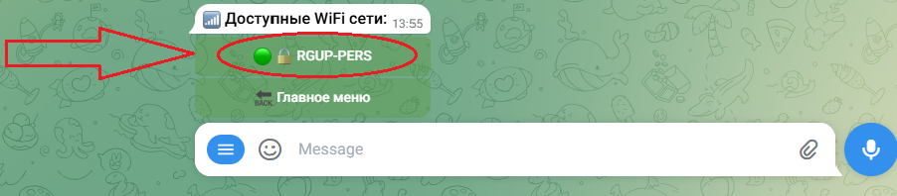
Рисунок 24

Для получения доступа к беспроводной сети, нажмите кнопку «Получить пароль» (Рисунок 25).

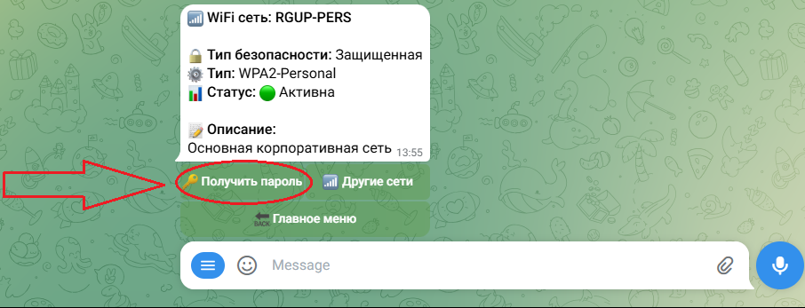
Рисунок 25

После совершенных действий, вы сможете получить информацию о Wifi: её статус, название, пароль (Рисунок 26, цифра 1). Для возврата в главное меню, нажмите соответствующий пункт (Рисунок 26, цифра 2).

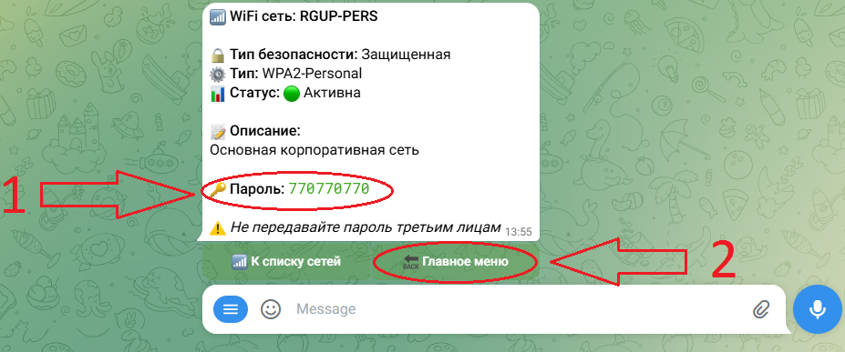
Рисунок 26

Работа с телеграмм-ботом через сайт

Авторизация на сайт

Если отправка использование функции бота внутри приложения телеграмм, вам не удобны, можно воспользоваться сайтом по адресу «https://itdvrgup.ru/».
Для начала, вам нужно получить Chat ID, выбрав соответствующий пункт в главном меню (Рисунок 27), к которому вы можете получить доступ, повторив действия, указанные в пункте 1.1. н рисунках 1 и 2.

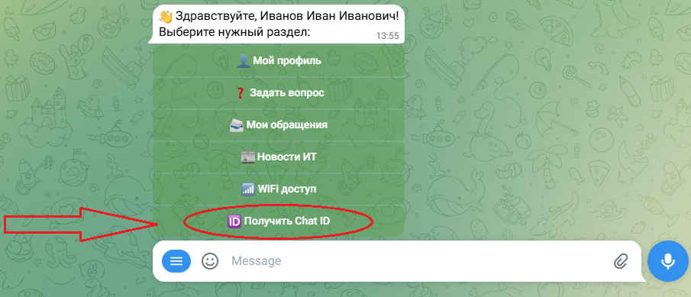
Рисунок 27

После, у вас есть возможность скопировать ID, нажав на него, или запомнить, если с первым возникают трудности (Рисунок 28).

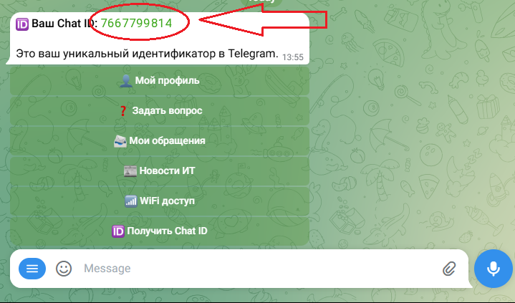
Рисунок 28
Вводим полученный идентификатор в поле, указанное на рисунке 29. После набора ID, ничего не нажимаем, вас автоматически перенаправить на следующий шаг.

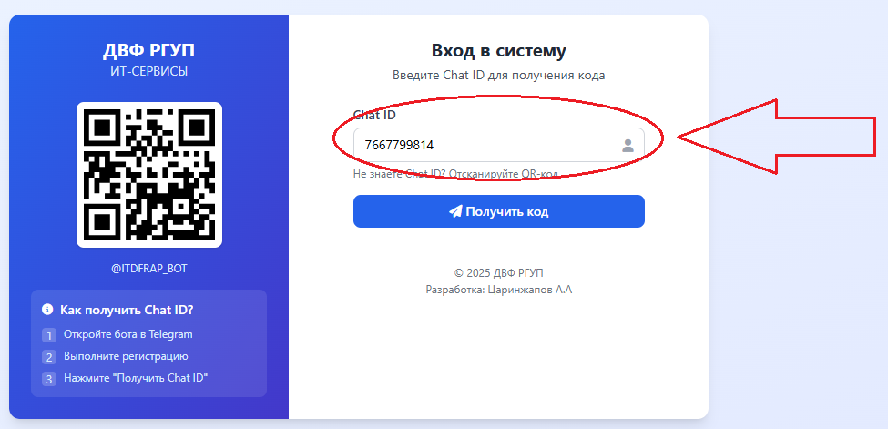
Рисунок 29

Возвращаемся в Телеграмм, там вам придёт уведомление, где будет указан пароль и срок его действия, вы можете нажать на него, чтобы скопировать, или запомнить, если с первым возникают трудности (Рисунок 30).

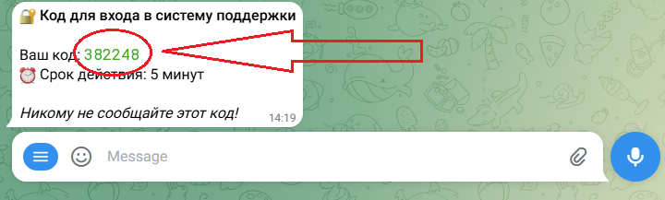
Рисунок 30

Вводите полученный код в поле, указанное на рисунке 30, после заполнения, нажимаем кнопку «Войти».

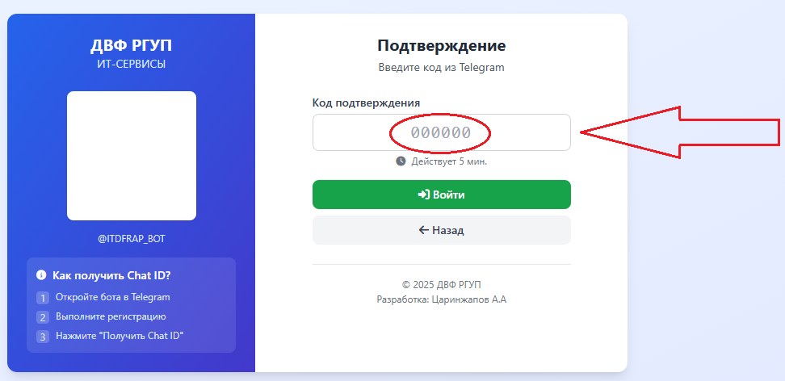
Рисунок 31

Поздравляю, вы попали в главное меню, о работе его функций, смотрите пункты ниже (Рисунок 32).

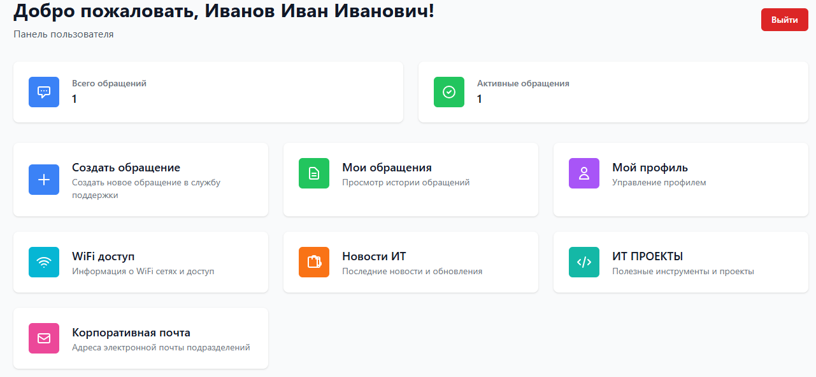
Рисунок 32

Создание заявки через сайт

Для создания заявки/обращения в ОКТиТОУП, нажимает на кнопку «Создать обращение» (Рисунок 33).

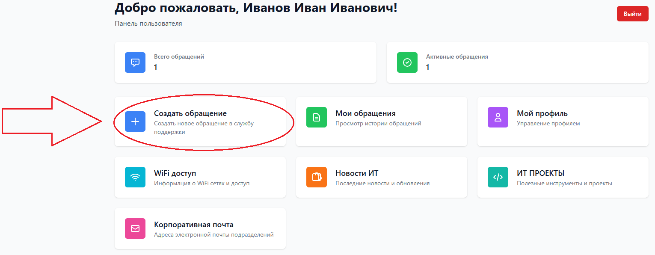
Рисунок 33

Нажимаем на кнопку «Выберете категорию» (Рисунок 34).

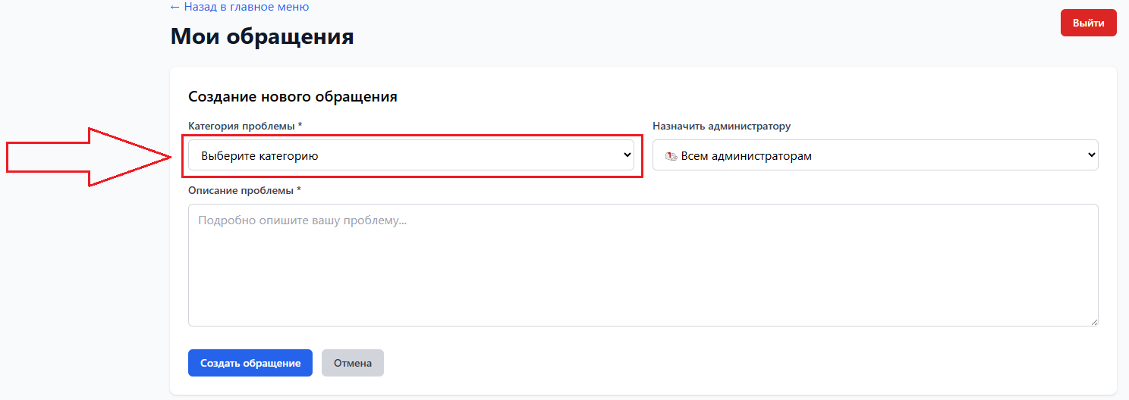
Рисунок 34

В появившемся меню, выбираете нужную вам категорию заявки (в данном примере мы выбрали «Проблемы с ПК») (Рисунок 35).

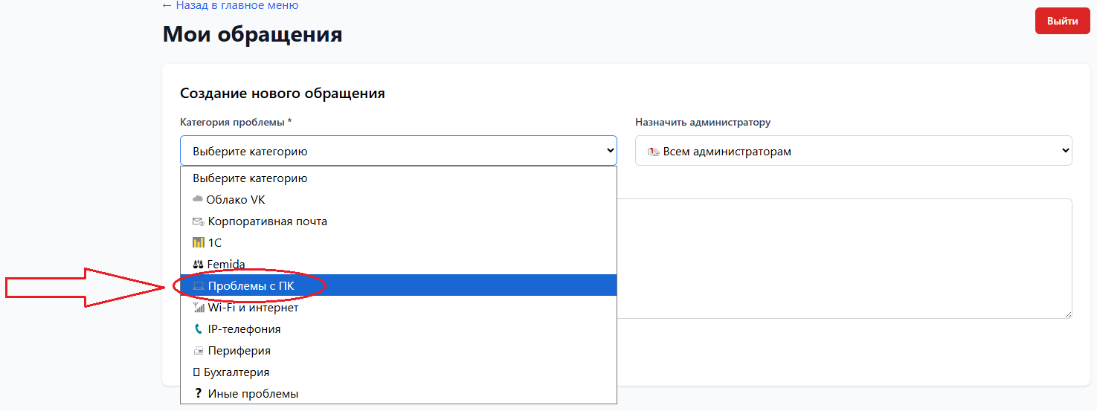
Рисунок 35

Следующим шагом, нажимаете на кнопку, у вас появится окно с выбором интересующего специалиста (Рисунок 36).

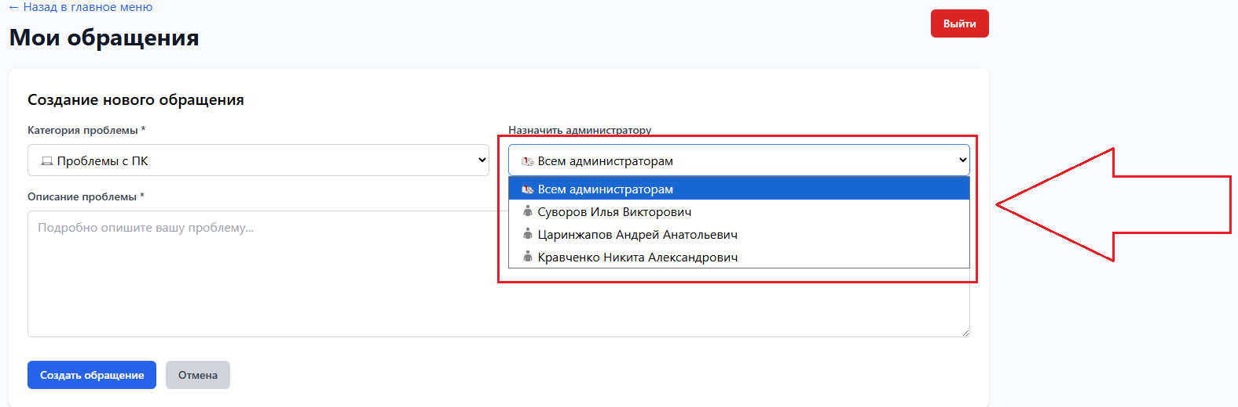
Рисунок 36

В поле ниже, описываете вашу проблему (Рисунок 37, цифра 1), и нажимаете создать обращение (Рисунок 37, цифра 2).

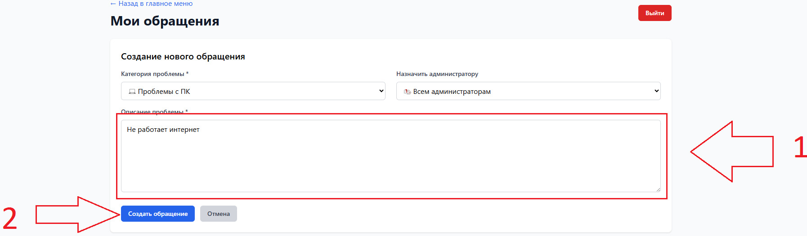
Рисунок 37

Вас перенаправит на страницу со всеми вашими обращениями, вы можете наблюдать их текущий статус, а также просмотреть более подробно, нажав на кнопку «Просмотр» (Рисунок 38, цифра 1). Для возврата в главное меню, нажмите на соответствующий пункт (Рисунок 38, цифра 2). Данное меню также доступно с главной страницы.
2
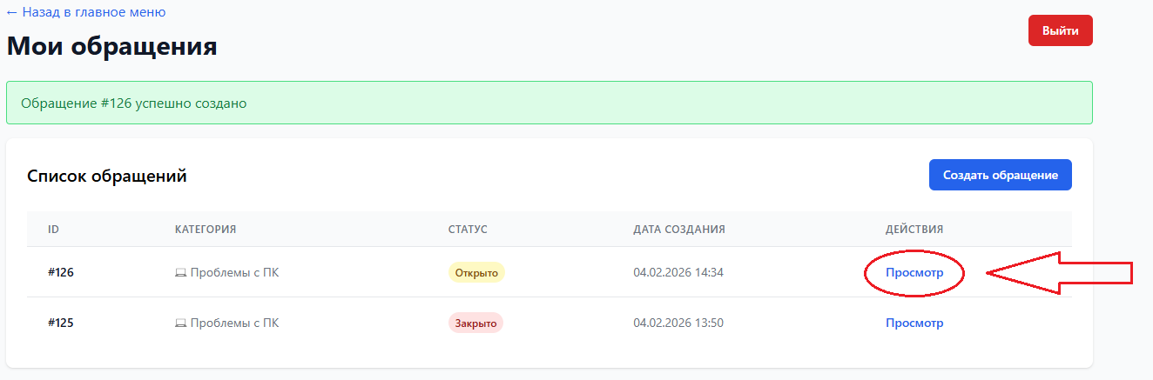
1
Рисунок 38

Ответ/дополнение к заявки через сайт
Для ответа на комментарий администратора или же дополнения вашего обращения, а также просмотра статуса, необходимо зайти в главное меню и выбрать пункт «Мои обращения» (Рисунок 39).

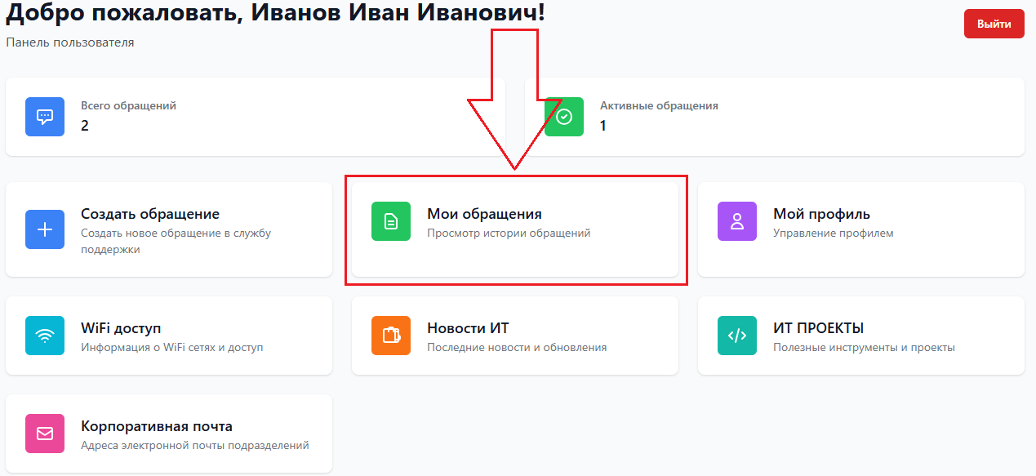
Рисунок 39

Выбираем нужное обращение из списка, нажав кнопку «Просмотр» (Рисунок 40).

Рисунок 40

Далее, вводим текст вашего сообщения (Рисунок 41, цифра 1) и нажимаем отправить (Рисунок 41, цифра 2), для возврата на начальную страницу, нажмите на кнопку «Назад в главное меню) (Рисунок 41, цифра 3).
3
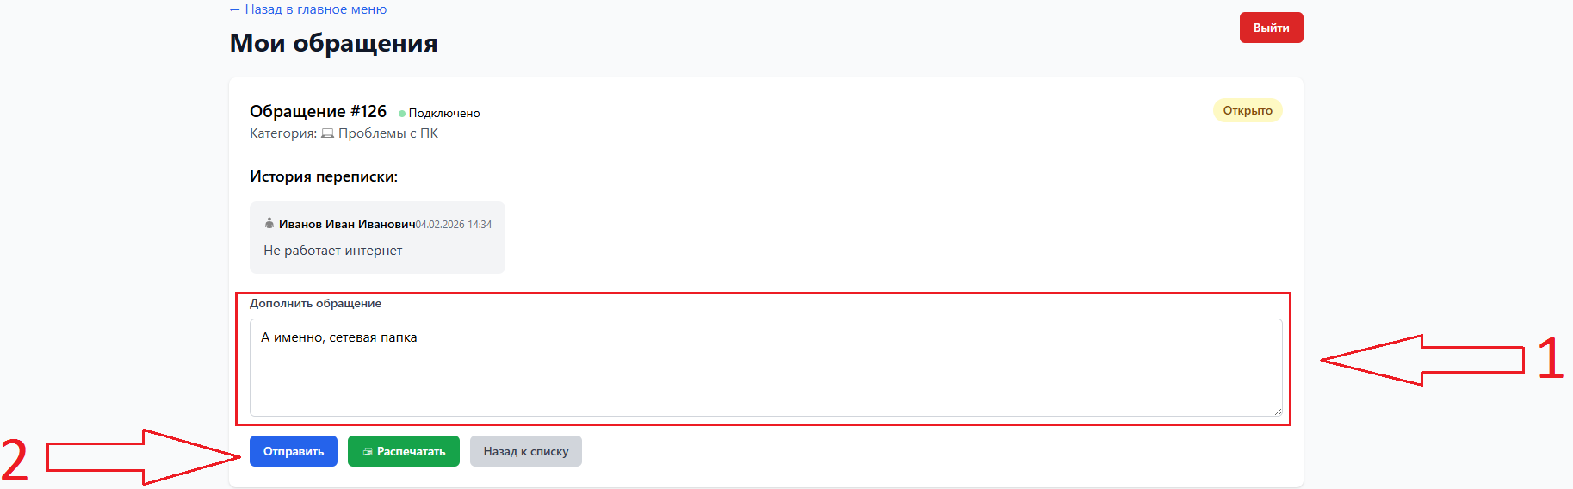
Рисунок 41

Редактирование профиля через сайт

Если вам потребуется изменить информацию об вашем аккаунте, для этого, перейдите в главное меню и нажмите на кнопку «Мой профиль» (Рисунок 42).

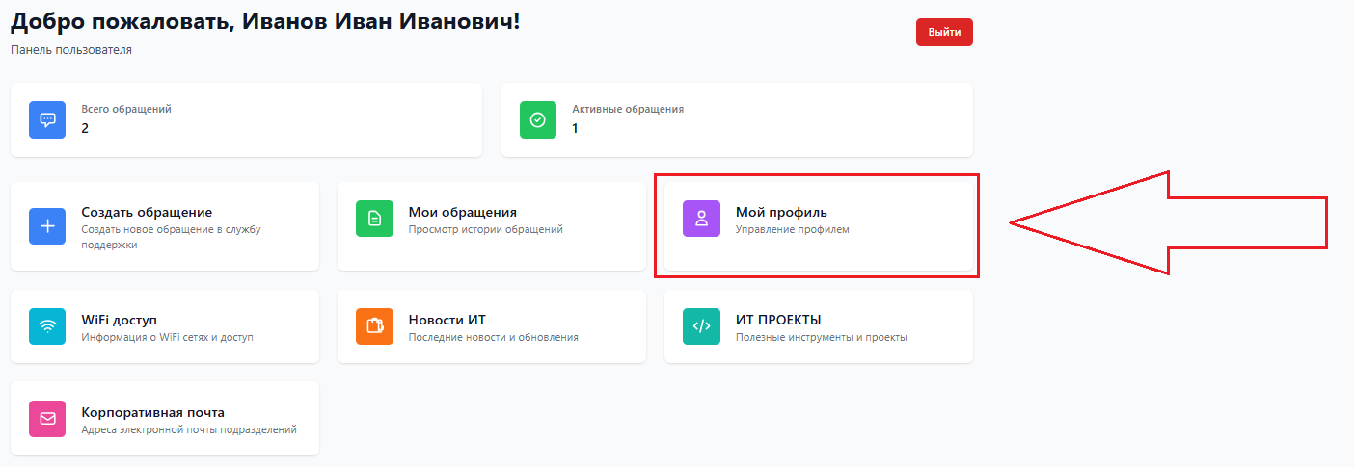
Рисунок 42

В данном окне, вы можете редактировать те данные, которые вносили во время регистрации через телеграмм-бота: полное имя, должность и кабинет (Рисунок 43, цифра 1). Также вам доступна подробная статистика об активных и завершенных обращениях (Рисунок 43, цифра 2). Для возврата в главное меню, нажмите соответствующую кнопку (Рисунок 43, цифра 3).

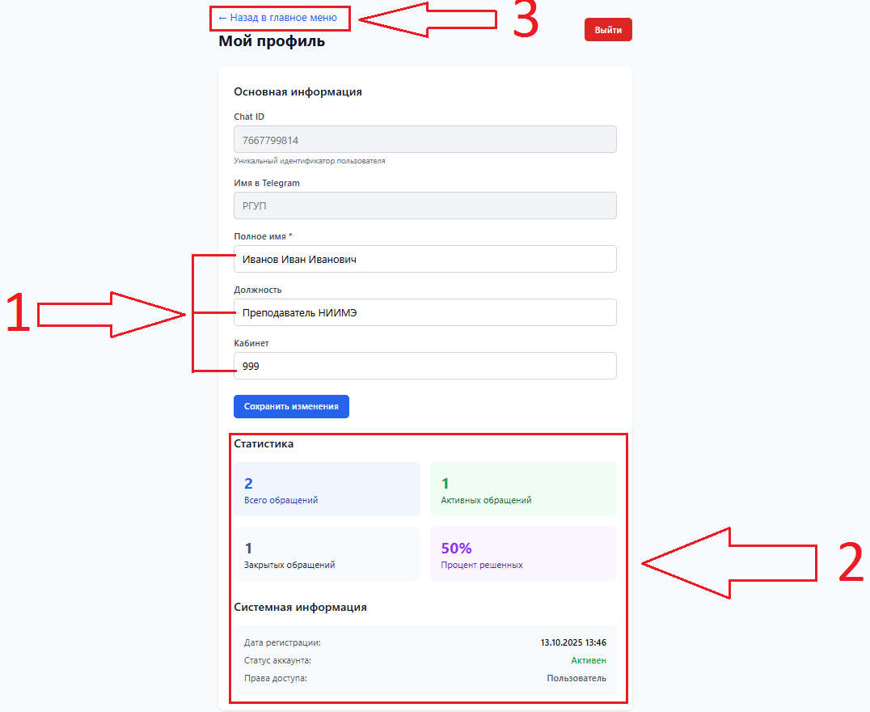
Рисунок 43

Получение доступа к сети Wifi через сайт

В главном меню выбираем пункт «Wifi доступ», для получения сведений о доступных беспроводных сетях (Рисунок 44).

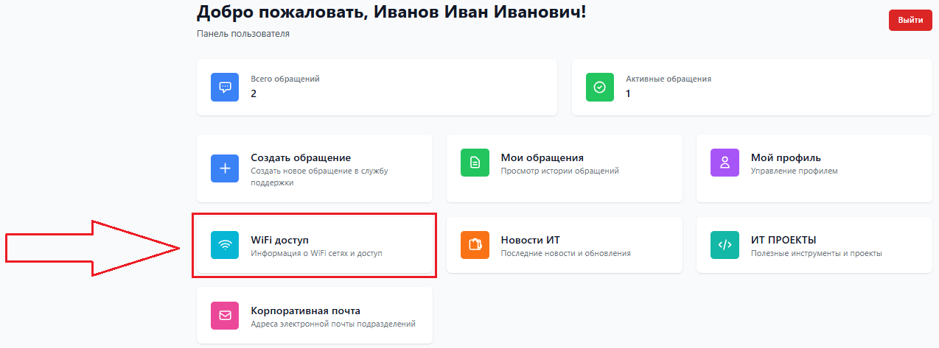
Рисунок 44

В появившемся окне, нажимаем на значок «глаза» и появится пароль для выбранной сети (Рисунок 45, цифра 1), чтобы вернуться в главное меню, нажмите кнопку «Назад» (Рисунок 45, цифра 2).

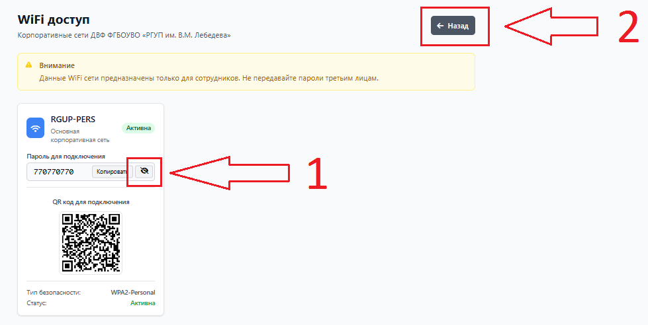
Рисунок 45

Просмотр новостей ИТ через сайт

Если вас вдруг заинтересовали новости, публикуемые ОКТиТОУП, можете перейти в главное меню и нажать кнопку «Новости ИТ» (Рисунок 46).

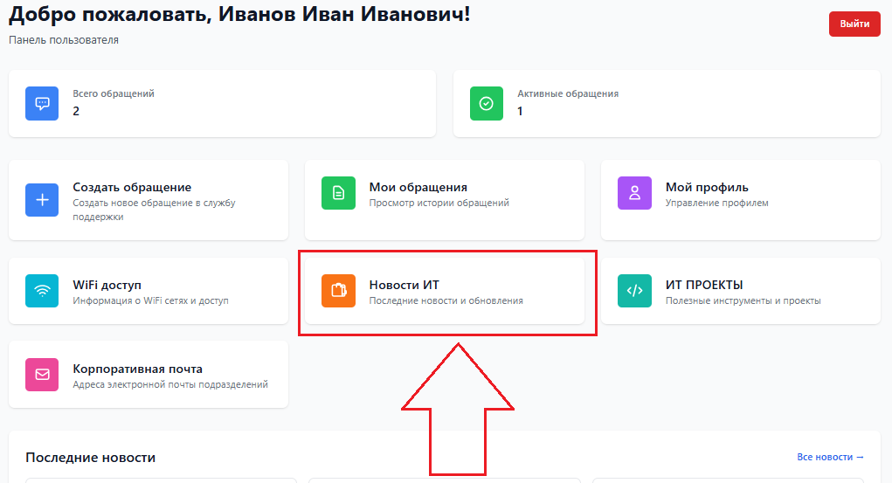
Рисунок 46

На появившейся странице, вы можете кратко ознакомиться с последними опубликованными новостями ИТ отдела или же прочитать их полностью, нажав «Читать полностью» (Рисунок 47, цифра 1), для возврата в главное меню, нажмите «Назад в главное меню» (Рисунок 47, цифра 2).

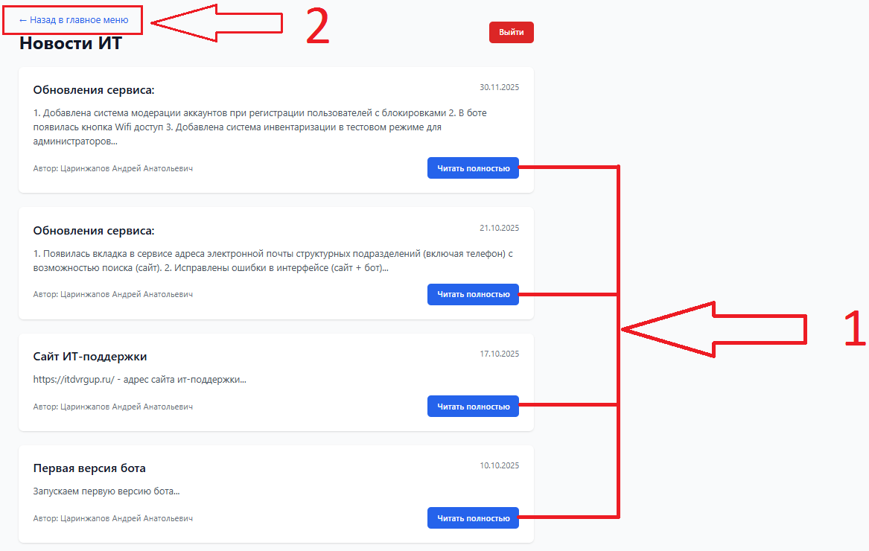
Рисунок 47

Просмотр списка активных почт подразделений

Если вы забыли почту кого-то из администрации или одного из подразделений, можете перейти в пункт «Корпоративная почта», находящейся в главном меню, нажав на него (Рисунок 48).

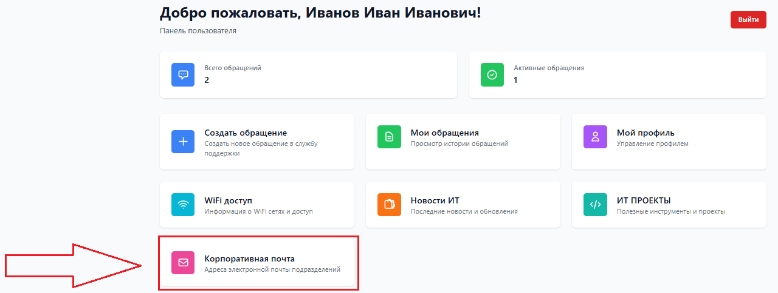
Рисунок 48

Попав на страницу, введите название почты или имя/название подразделения его владельца (Рисунок 49, цифра 1), также найти нужный почтовый ящик можно, выбрав нужную категорию (Рисунок 49, цифра 2). Для возвращения в главное меню, нажмите кнопку «На главную» (Рисунок 49, цифра 3).

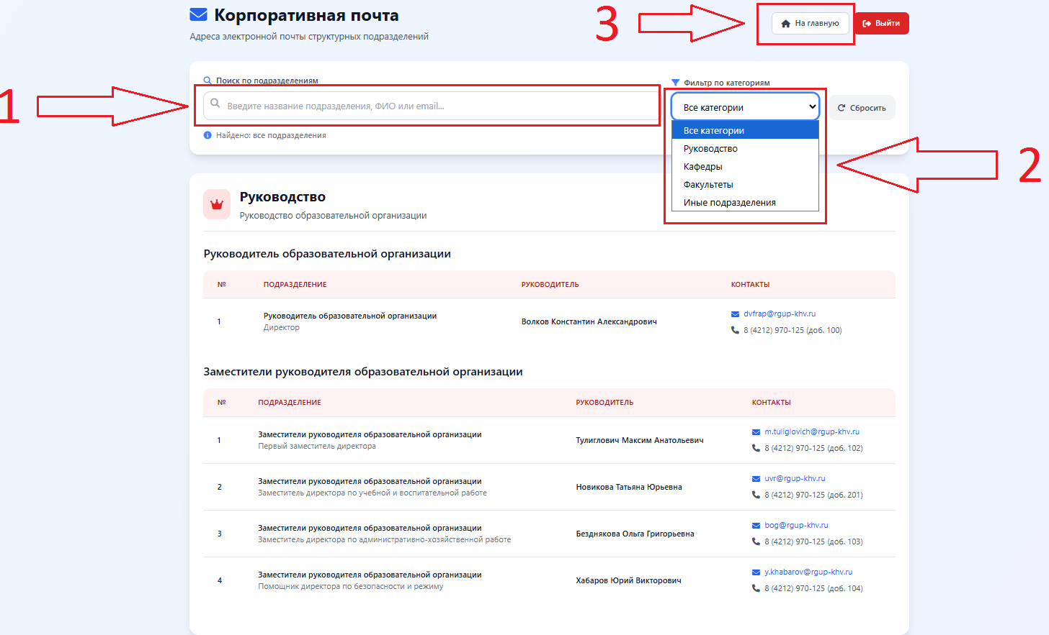
Рисунок 49

ИТ проекты

Femida генератор

Если вам необходимо внести студентов на сервис Femida, расположенный по адресу «femida.raj.ru», перейдите в главное меню и нажмите кнопку «ИТ проекты» (Рисунок 50).

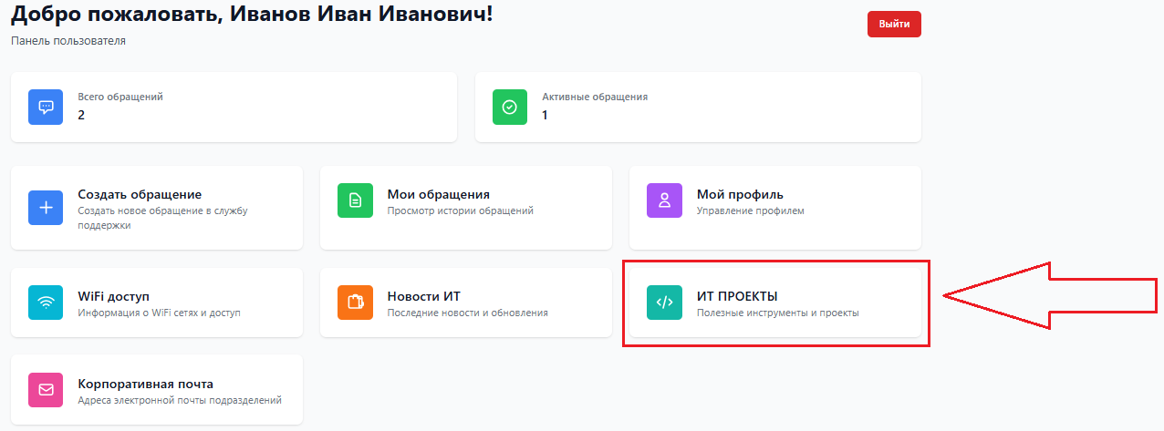
Рисунок 50

Для перехода на страницу генератора, нажмите «Открыть проект» (Рисунок 51, цифра 1), если вы заблудились и случайно попали на эту страницу, нажмите «Назад в главное меню» (Рисунок 51, цифра 2).

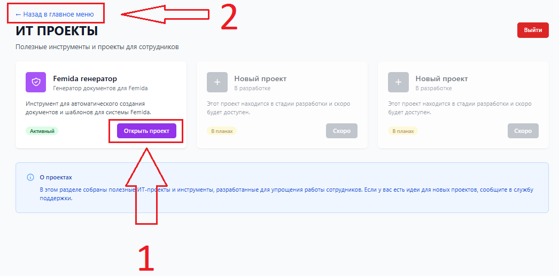
Рисунок 51
На появившейся странице нажимаем «Настройки» (Рисунок 52, помечено стрелкой), и вводим в левом окне данные для добавления новых пользователей: 1. название конечного файла (например, название группы), 2. указываем город (Хабаровск), 3. указываем страну (RU), 4. вводим название учреждения (ДВФ), 5. выбираем тип сложности пароля (простой (8 цифр) или сложный), 6. нажимаем добавить пользователя. Если указываемые вами значения не будут изменяться для последующих пользователей, нажимаем «Сохранить настройки» (Рисунок 52).

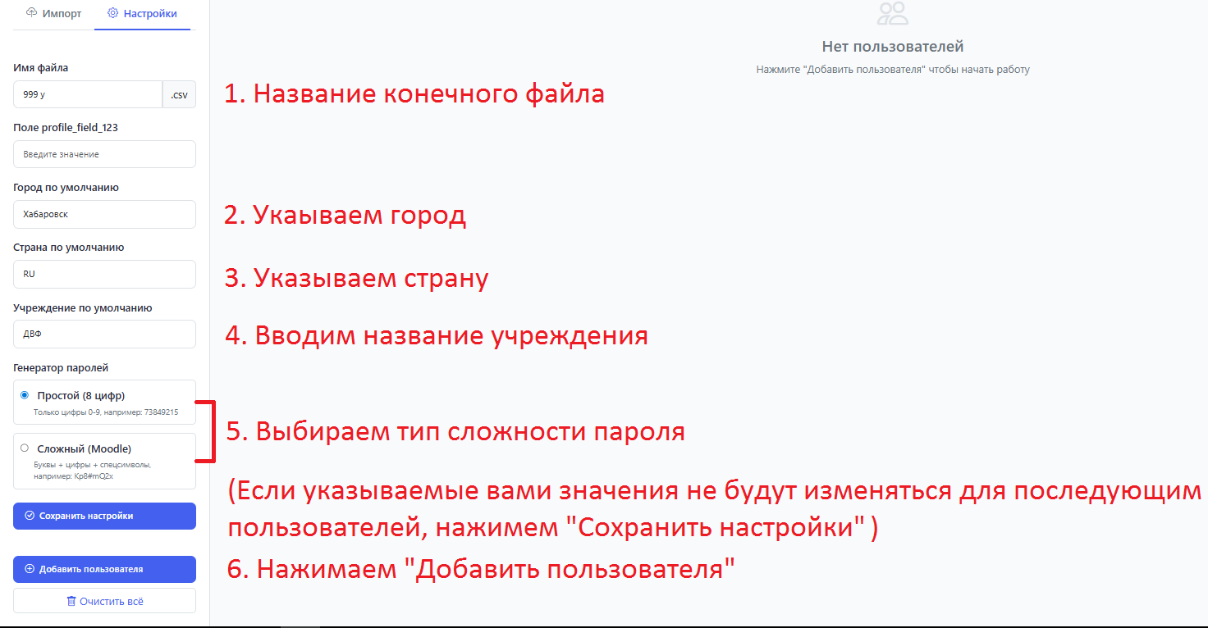
Рисунок 52

Далее у нас появляются поля для набора сведений о студенте. Сначала заполняем имя отчество (Рисунок 53, цифра 1), фамилию (Рисунок 53, цифра 2), логин генерируется автоматически, исходя из значений, набранных в полях «Имя Отчество» и «Фамилия» (Рисунок 53, цифра 3), после вводим почту, поля «Город», «Страна», «Учреждение», «пароль» заполняются автоматически, смотря что вы вносили в поля ранее (пункт 2.7.1. рисунок 52). (Рисунок 53).

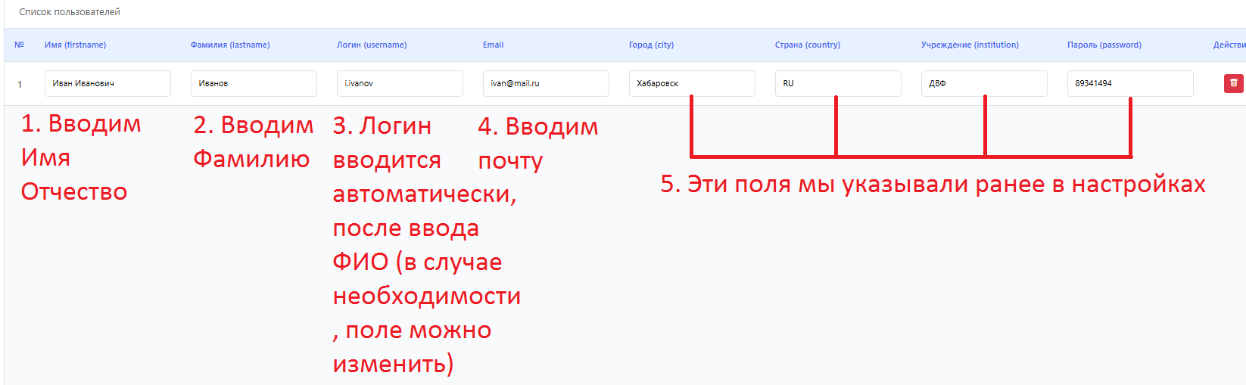
Рисунок 53

Для экспорта введенных пользователей, нажмите кнопку «Экспорт в CSV» (Рисунок 54).

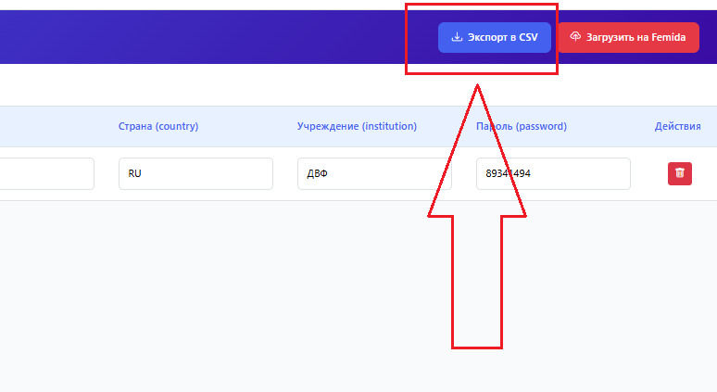
Рисунок 54

Если вам необходимо исправить пользователей, которых вы уже экспортировали ранее, нажимаем кнопку «Импорт», далее выбираем расширения импортируемого файла (Рисунок 55, цифра 1), нажав кнопку «Выберете файл» находим на компьютере наш документ (Рисунок 55, цифра 2), после нажимаем «Импортировать» (Рисунок 55, цифра 3).

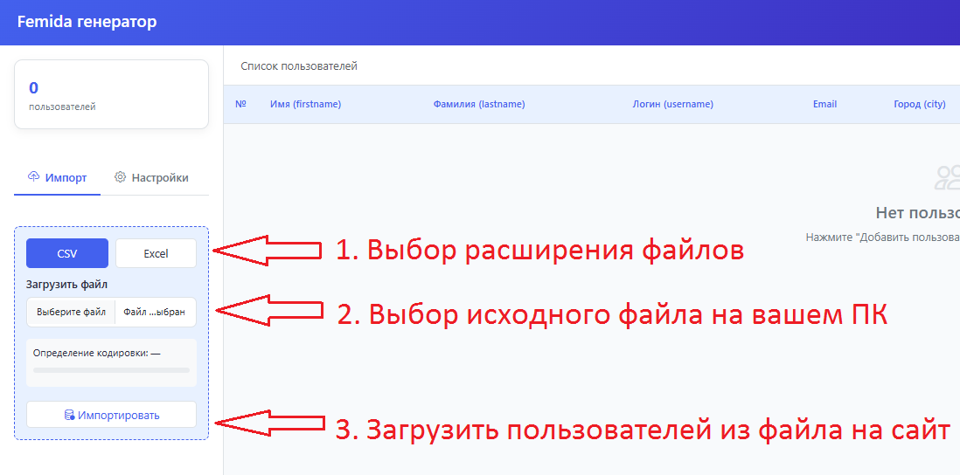
Рисунок 55

После выполненных действий, у вас отобразятся все пользователи, которых вы ранее экспортировали (все поля также являются редактируемыми) (Рисунок 56)
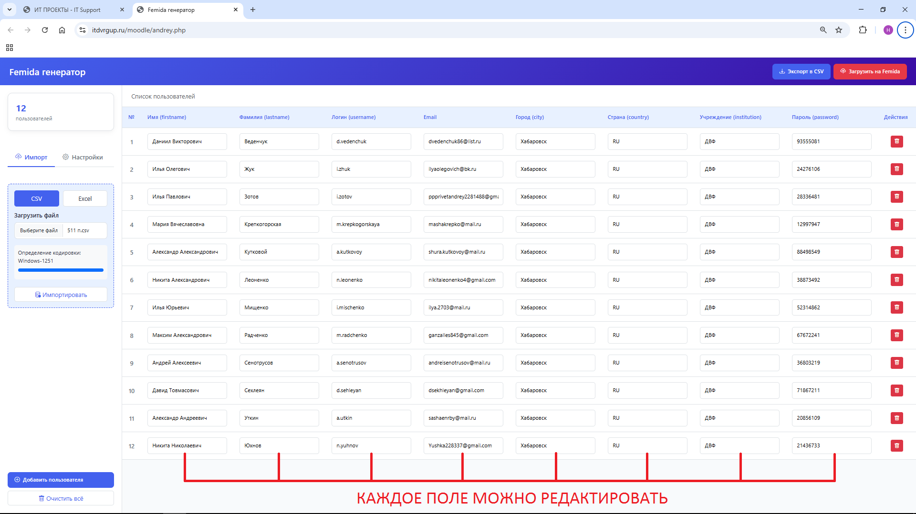
Рисунок 56

